**REPÚBLICA DE COLOMBIA**

**RAMA JUDICIAL PODE PODER PUBLICO**

**DISTRITO JUDICIAL DEL PODER PÚBLICO**

**DISTRITO JUDICIAL DE MEDELLIN**

**JUZGADO NOVENO DE FAMILIA DEN ORALIDAD**

**OCTUBRE DOS DEL DOS MIL VEINTE.**

**Rdo.:- 2019-00350-00**

**Procede el operador judicial conforme los documentos aportados al expediente y en especial os del folio 29 y siguientes, a advertir a la apoderada de parte que la curadora para notificar esta designada desde el día 18 de diciembre y su designación se hizo por auto notificado por estados del día 19 de diciembre del 2019.**

**La designación recayó en OLIVIA PALACIO BEDOYA, ubicable en la Calle 49 # 50-21 of. 704 Edificio del Café Medellin. Dirección electrónica:** [**oliviapalacio09@hotmail.com**](mailto:oliviapalacio09@hotmail.com)**, teléfonos 5122535-3103593656.**

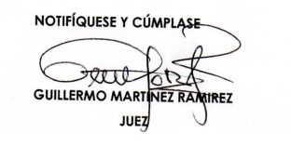

**GMR/JUEZ.**